Viltspårsdag
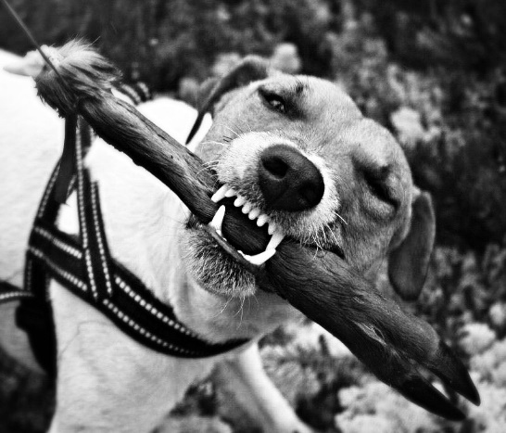

Den 27 maj i Lindesberg.
Tid: kl:15:00
Platsen där vi samlas, skickas ut per mejl till de som anmält sig och fått en plats.
Klubben bjuder på detta till sina medlemmar.
Klövar och blod får man på plats.
Medtag egen matsäck samt markeringar till spåret. (klä nypor som man fäster band i).
Vi lägger spåren tillsammans och gör dessa efter hundens erfarenhet.
Medan spåren ligger fikar vi tillsammans och går en promenad med hundarna.
Maxantal av hundar är 10 stycken, så först till kvarn får en plats.
Ett kompendium kommer delas ut till alla deltagare med information om viltspår och viltspårprov.
Vid intresse: Skicka ett mejl till evasandin59@hotmail.com.
Hjärtligt Välkomna

